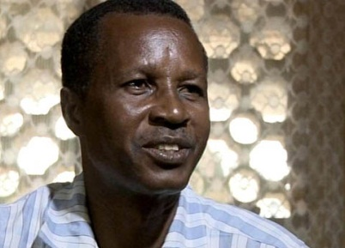

Ein Auto für Mister Bah
Vom Schweizer Schrottplatz auf die Strassen in Sierra Leone

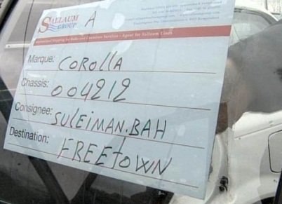 |  | - Welches sind die Wegstationen des Autos und die Personen, die mit ihm zu tun haben?  - Wieso freut sich Walter Nenninger, dass sein Auto nach Afrika kommt?  - Wie hält Mister Bah seine Lebenskosten tief?  - Schreibe Mister Bahs Lebensgeschichte auf.  - Notiere alles, was du zu Sierra Leone erfährst. Beobachte dafür auch die Filmbilder genau.  - Warum ist Mister Bah als Privattaxifahrer tätig?  - Was ist anders in Afrika als in der Schweiz?  - Der Filmautor Peter Spring beginnt seine Reportage mit folgender Bemerkung: «Sierra Leone ist ein Land, das mich immer wieder anzieht und gleichzeitig ratlos lässt.» Was meint er wohl damit?  - Beurteile den Umstand, dass Schrottautos aus Europa im grossen Stil nach Afrika verkauft werden.  - Hätte der vergleichsweise reiche Journalist dem armen Mister Bah das Auto und den Transport nicht gratis überlassen sollen? Nimm Stellung.
